逐梦远航启新程 聚力护航助成长
——会计学院院长、书记接待日
时间：2025年11月21日 作者：罗秀娟 栏目：学院新闻
11月21日，为深入倾听2024级（专升本）学生心声，切实解决实际问题，做好2026届毕业班学生的教育管理与服务工作，精准解决学生在毕业、就业、升学等方面的问题，会计学院成功举办了院长、书记接待日。会计学院院长叶传财、副院长钱宇睛、党总支副书记李晶晶、辅导员罗秀娟老师共同出席，并与2024级（专升本）学生代表进行面对面交流。
座谈会现场气氛热烈，2024级（专升本）学生代表们积极踊跃，围绕开学以来在学习资源获取、课程安排、生活设施完善、校园环境适应以及思想动态等多个方面，提出了具体、中肯的意见与建议。学院领导认真倾听每一位代表的发言，详细记录，并时不时与同学们互动交流。
随后，会计学院党总支副书记李晶晶首先就宿舍管理、离校流程与后勤保障问题进行了回复，并表示将协调相关部门优化服务。副院长钱宇睛博士则对教学管理方面进行解答，对毕业设计（论文）的进度安排、答辩要求，以及最后阶段的学习提醒同学们认真严谨、按时地完成学业任务。会计学院院长叶传财博士从就业趋势出发进行了总结，他鼓励大家要了解未来财会人员的职业发展方向，积极备考并争取拿下初级会计证书，提升就业竞争力；叮嘱同学们要认真对待论文工作，保质保量地完成毕业论文的开题报告、初稿与定稿，并注意学术规范。
本次接待日活动畅通了学院领导与学生的直接沟通渠道，充分体现了会计学院对2024级（专升本）学生的高度重视与关怀。各学生代表纷纷表示，通过此次活动，不仅解决了困惑，明晰了学业、生活中的解决路径，更感受到了学院的温暖与支持，对未来发展有了更清晰的规划。
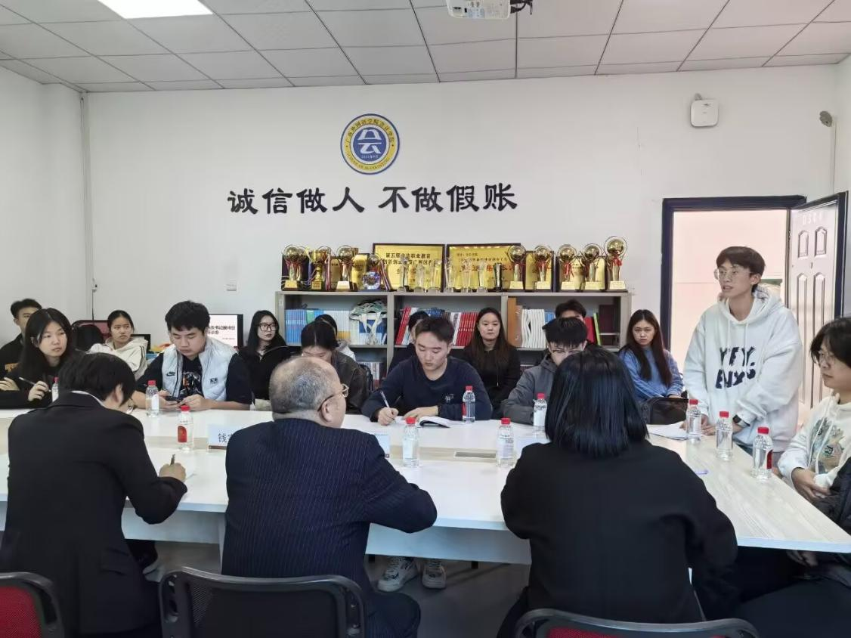
图1 会计学院院长书记接待日2024级（专升本）学生代表积极发言
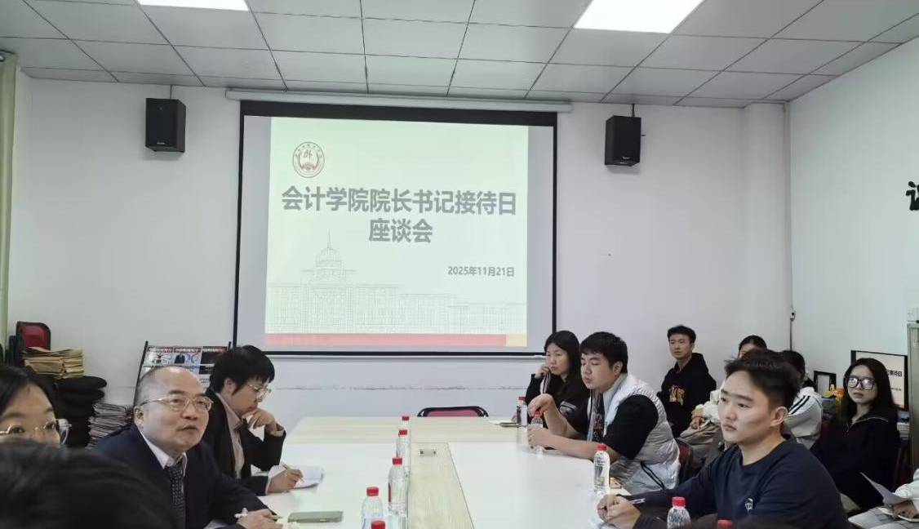
图2 会计学院院长、书记接待日答疑解惑现场

